**ESCUELA NORMAL DE EDUCACIÓN PREESCOLAR**



**EVIDENCIA 2. LA PERSPECTIVA DE GÉNERO: PROPUESTA SOBRE CÓMO INCIDIR A PARTIR DE LA DOCENCIA.**

**CURSO.** ATENCIÓN A LA DIVERSIDAD

**DOCENTE.** ALEJANDRA ISABEL CARDENAS GONZALEZ

**ALUMNA.** MARIANA PAOLA PARDO SENA

**N.L** 20

**UNIDAD DE APRENDIZAJE II. DISCRIMINACIÓN Y BARRERAS PARA UNA ATENCIÓN EDUCATIVA INCLUYENTE.**

**COMPETENCIAS:**

* Integra recursos de la investigación educativa para enriquecer su práctica profesional, expresando su interés por el conocimiento, la ciencia y la mejora de la educación.
* Actúa de manera ética ante la diversidad de situaciones que se presentan en la práctica profesional.

**Domingo 23 de Mayo del 2021**

**GASPAR EL NIÑO EN SILLA DE RUEDAS. EL RESPETO DE LOS NIÑOS A LA DIVERSIDAD**

**PROPÓSITO:** Organizar una función de títeres para los niños y las niñas donde se sensibilice y recupere la importancia de la no discriminación a sus compañeros.

**AUTOR:** MARIANA PAOLA PARDO SENA

**PERSONAJES:** GASPAR, JULIET, PABLO, MAMÁ DE GASPAR, HERMANOS, NIÑOS Y NIÑAS

Gaspar era un niño muy simpático y divertido. No le temía a nada ni a nadie. Tenía un carácter jovial, alegre, era especial, diferente a los demás niños.

Por ser diferente todos los niños lo miraban con desconfianza, y hasta con temor. ¿Por qué era diferente? Cuando nació no tenía movilidad en sus piernas.

Gaspar tenía dos hermanos que sí podían caminar, como todos los demás niños de la escuela. Su familia a pesar de todo, lo aceptó tal cual era. Gaspar era un niño con discapacidad motriz. A medida que fue creciendo, él se daba cuenta que no era como los demás niños que conocía. Entonces le preguntaba a su mamá por qué había nacido de esa manera. Su mamá le explicaba que el estar en silla de ruedas no hace mejor ni peor a los seres, por ello no debía sentirse preocupado.

- Todos somos diferentes, tenemos distintos colores, tamaños, formas, pero no olvides, Gaspar, que lo más importante es lo que guardamos dentro de nuestro corazón, le dijo su mamá.

Con estas palabras, Gaspar se sintió más tranquilo y feliz. Demostraba a cada instante lo bondadoso que era. Amaba jugar al basquetbol, y cuando las niñas lo veían jugar decían:

- ¡Juega tan bien, debería de estar en el equipo de la escuela!

Los niños, por su lado opinaban:

- ¡No debería de jugar, se ve que es muy malo!

Cuando Gaspar salía de la escuela, se sentía libre, feliz, porque los niños de su salón no le decían cosas, pero todo se volvía oscuro y triste cuando regresaba a la escuela el siguiente día.

Un día entro una niña igual que Gaspar, en silla de ruedas. Ella se llamaba Juliet

Juliet le dijo a Gaspar:

¿Por qué casi no te gusta salir y a receso? Y ¿por qué siempre te ves tan triste?

Gaspar le contesto

Porque mis compañeros se burlan de mi por no poder correr o caminar como ellos, por estar siempre sentado en esta silla

Juliet le contesto:

No tienes por qué sentirte mal, al contrario debes de darte cuenta que eres único, que tienes muchas virtudes y que claro eres igual que ellos, no importa si estas en silla de ruedas, es más vamos al patio a jugar

Los dos salieron al patio y comenzaron a jugar basquetbol, estaban tan felices jugando. Que los demás niños solo los miraban. Pablo uno de los niños que molestaba a Gaspar quiso llamar la atención de los demás haciendo una acrobacia, pero lamentablemente la hizo mal y se calló.

Pablo pego un grito enorme, que asusto a todos:

¡Ay mi pierna me duele mucho mi pierna!

De forma rápida fueron Gaspar, Juliet y los demás niños a ayudarlo.

Gaspar les dijo a los demás niños:

Levantenlo con cuidado y siéntenlo conmigo, yo lo llevaré a enfermería

Los niños rápido de hicieron caso a Gaspar y lo llevo a enfermería

En el trayecto pablo le dijo a Gaspar:

¿Por qué me ayudas? Si yo solo me he encargado de arruinarte la escuela, pues siempre te digo cosas

Gaspar le contesto:

Porque me gusta ayudar a las personas, no me fijo en lo que me dicen los demás, sino en lo que puedo hacer por ellos

Pablo le contesto:

Eres una gran persona Gaspar de verdad muchas gracias por ayudarme

La enfermera curo a Pablo.

Después Pablo le dijo a Gaspar:

Me encantaría que jugaras en el equipo de la escuela basquetbol, serías un gran apoyo, además de que eres muy buen jugador

Y te pido una disculpa por todo lo que te dije, no debí de hacerlo, ahora me doy cuenta que todos somos iguales y valiosos y que tenemos las mismas posibilidades para hacer las cosas

Gaspar muy contento acepto las disculpas de Pablo y el encantado estaría en el equipo de basquetbol, pero con la condición de que también estuviera Juliet ya que ella también juagaba muy bien

Pablo acepto que también jugará Juliet, porque no importaba que fuera mujer, ella jugaba muy bien y podría hacer puntos muy importantes en los juegos.

Gaspar y sus demás compañeros se dieron cuenta que el ser diferente no tiene nada de malo, de hecho todos son diferentes y así son perfectos, además de que no se debe de discriminar a ninguna persona por tener una condición física diferente, al contrario debemos de respetarnos, amarnos y valorarnos.

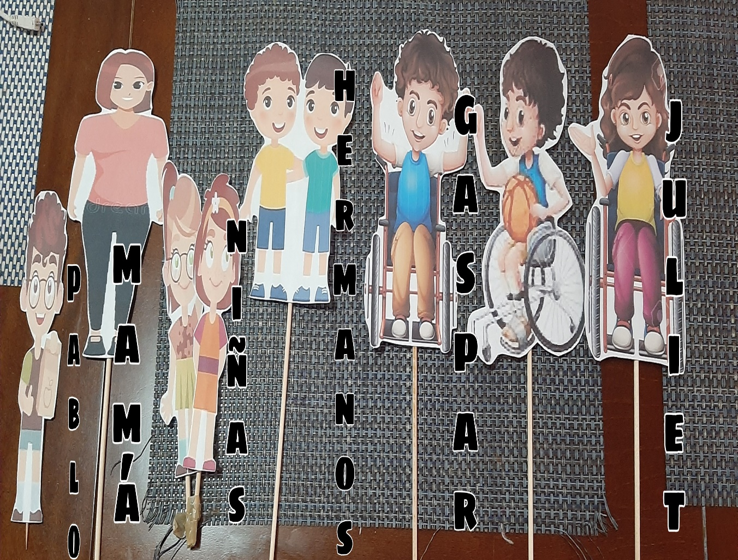

LINK:

<https://youtu.be/EMp_CvwfsOk>

**Instrumentos de evaluación**

Lista de cotejo para evaluar el teatro de títeres

Nombre__Mariana Paola Pardo Sena ____ Sección ___A____ Fecha _23 de Mayo del 2021__

Propósito: Organizar una función de títeres para los niños y las niñas donde se sensibilice y recupere la importancia de la no discriminación a sus compañeros.

1. **Originalidad**

Utiliza técnicas novedosas.  
Utiliza la imaginación en su creación de títeres.

1. **Fluidez**

Plantea con fluidez el diálogo de sus títeres.

1. **Elaboración**

Cumple con el propósito de sensibilizar ante la no discriminación.  
Presenta el cuento por escrito.  
Utiliza materiales reciclados y novedosos  
Todos los materiales utilizados en los cuatro títeres logran una armonía con el personaje

Utiliza una ambientación que hace una escenografía atractiva y motivante para el niño

Cuida los detalles de una representación de títeres

1. **Innovación**

Muestra creatividad y curiosidad para implementar nuevas técnicas.

Aplica el análisis de sus experiencias en la finalización del trabajo.

1. **Temática**

La temática es sobre algún niño o niña con algún tipo de discapacidad o alguna niña que sufra de violencia de género.

1. **Presentación**

El video tiene una duración de 12 minutos